**解秘泡腾片中的化学——课时作业**

1．下列物质敞口放置一段时间，质量会减少的是

A．浓硫酸 B．浓盐酸 C．食盐 D．石灰石

2． 下列实验操作不正确的是

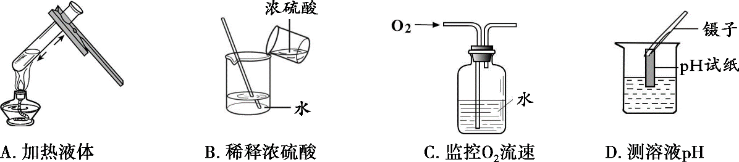

3．实验室中有两瓶敞口放置的浓硫酸和浓盐酸，一段时间后溶液质量、溶质的质量分数将发生

以下何种变化

A．质量都增加，质量分数都减小

B．质量都减小，质量分数都减小

C．质量一个增加，一个减小；质量分数都减小

D．质量一个增加，一个减小；质量分数一个增加，一个减小

4．胃液中含有胃酸，其主要成分是

A．盐酸 B．硫酸 C．硝酸 D． 醋酸

5．下列物质不能与盐酸反应的是

A. CO2 B. NaOH C. CaCO3 D. Fe

6．电热水壶用久后，内壁附着一层水垢（主要成分为CaCO3）。下列物质中，能用来除去水垢的是

A．酱油 B．白醋 C．食盐水 D．水

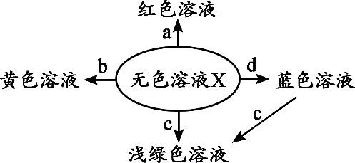7．右图表示化学反应中溶液的颜色变化。下列叙述不正确的是

A．若X是稀盐酸，a可能是紫色石蕊溶液

B．若X是稀盐酸，b可能是氧化铁

C．若X是稀硫酸，c不可能是单质

D．若X是稀硫酸，d不可能是单质

8．白蚁能分泌蚁酸。蚁酸的化学性质与盐酸相似，能腐蚀很多物质。下列最不容易被蚁酸腐蚀的是

A．镀锌水管 B．铜制塑像 C．大理石栏杆 D．铝合金门窗

9．下列物质的用途中，主要利用其物理性质的是

A．熟石灰用于改良酸性土壤 B．盐酸用于除铁锈

C．碳酸氢钠用于治疗胃酸过多症 D．浓硫酸可做干燥剂

10．下列反应属于中和反应的是

A．CO2＋2NaOH＝Na2CO3＋H2O B．CuO＋H2SO4＝CuSO4＋H2O

C．KOH＋HNO3＝KNO3＋H2O D．Fe＋2HCl＝FeCl2＋H2↑

11．下列“家庭小实验”中，不能达到预期目的的是

A．用食醋将食盐与纯碱区分开

B．用某些植物的花瓣制酸碱指示剂

C．用碎鸡蛋壳和食盐水制二氧化碳

D．用用柠檬酸、果汁、白糖、水、小苏打等自制汽水

12．NaOH溶液和稀盐酸发生中和反应的过程中，溶液pH的变化如下图所示。下列说法正确的是

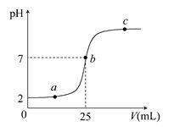 A．反应开始前，测量的是NaOH溶液的pH

B．b点时，NaOH和HCl恰好完全反应

C．a点处的溶液能够使酚酞溶液变红

D．c点处的溶液能与Fe反应产生气体

13．已知铝在空气中会生成一层致密的氧化膜（Al2O3），该氧化膜可与稀盐酸发生反应：

Al2O3+6HCl===2AlCl3+3H2O。实验小组将未打磨的铝片和稀盐酸放入密闭容器中，用传感器探

12题图.eps究反应过程中温度和压强的变化，结果如右图。

下列说法不正确的是

A．反应过程中有热量放出

B．0～50 s，发生稀盐酸与Al2O3的反应

C．50 s时，溶液中溶质为AlCl3

D．100 s～140 s，压强减小是因为温度降低

14．实验小组用传感器探究稀NaOH溶液与稀盐酸反应过程中温度和pH的变化。测定结果如下图

18HXT4所示。下列说法正确的是

A．该实验是将稀盐酸滴入稀NaOH溶液

B．50 s时，溶液中溶质为NaOH和NaCl

C．溶液温度升高是由于NaOH溶于水放热

D．从20 s到40 s，溶液的温度升高、pH不变

15．下图是NaOH溶液与稀盐酸恰好完全反应的微观示意图，下列结论不正确的是

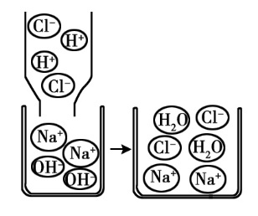 A．反应结束时溶液的pH=7

B．NaOH溶液中存在的粒子是Na+和OH-

C．该反应的实质是H+和OH-结合生成H2O分子

D．该反应过程中没有变化的粒子是Na+和Cl-